Referenz-Monitoring in der Hotel-Suite
Videodokumentation über Raumkorrektur mit Neumann MA 1 und KH-Line Lautsprechern
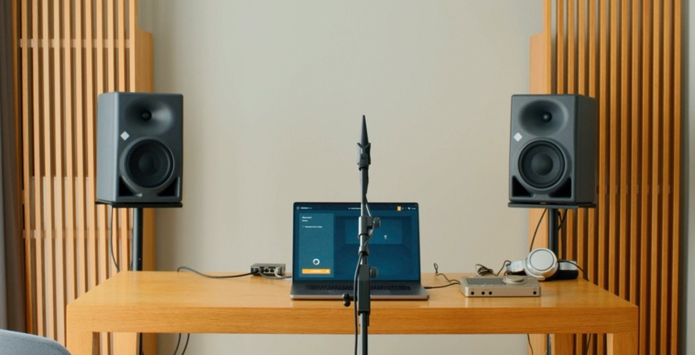

Berlin, 28. Oktober 2023 - Das StrandGut Resort in St. Peter-Ording an der deutschen Nordseeküste freut sich nicht nur über musikalisch aktive Gäste, sondern stellt ihnen auf Wunsch sogar kostenfrei Neumann KH 150 Studiomonitore samt Subwoofer, Kopfhörer und ein U 87 für Songwriting und Musikproduktion in einer der hauseigenen Suiten zur Verfügung. Komplettiert – und damit auch perfektioniert – wird das Ganze durch das Automatic Monitor Alignment System MA 1, das innerhalb kürzester Zeit eine Anpassung des Abhörsystems an den Raum erlaubt. Zu welchen überraschend professionellen Ergebnissen dies auch fernab eines Tonstudios führt und wie sich der Workflow gestaltet, zeigt eine kurze Videodokumentation, die ab sofort auf dem Neumann YouTube-Kanal zu finden ist.

Dank der automatischen Einmessung ist es im StrandGut Ressort möglich, zwischen verschiedenen Suiten und Zimmern zu wechseln, ohne dass die jeweiligen räumlichen Gegebenheiten eine objektive Klangbeurteilung beeinträchtigen. Sollten auch im heimischen Studio Neumann-Monitore mit dem MA 1 vorhanden sein, ist ein nahtloser Wechsel zwischen Studio und Hotelsuite möglich, ohne einen Mix neu justieren zu müssen.

Viele Prominente haben die Magie dieses Ortes bereits für sich entdeckt, und speziell Musikschaffende sind immer wieder gerne im StrandGut Resort zu Gast. In entspannter Atmosphäre können sich hier die Gedanken frei entfalten, und eventuelle Blockaden lösen sich wie von selbst - kreative Ideen kommen und gehen wie Ebbe und Flut.

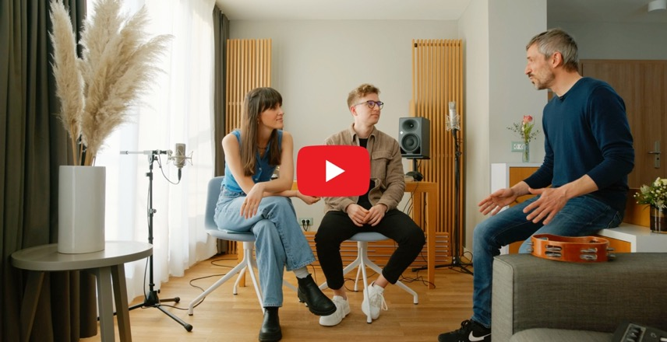

Die Basis: Das Automatic Monitor Alignment System
Im Video wird veranschaulicht, wie drastisch sich die Präzision der Wiedergabe durch eine erfolgreiche Einmessung verbessern lässt. Speziell im Bereich von Bass und tiefen Mitten ergeben sich beeindruckende Optimierungen von bis zu 16 (!) Dezibel; im Ausgangszustand ohne Korrektur wäre eine verlässliche Beurteilung des Klangs oder gar eine stimmige Mischung kaum möglich. Ein Vergleich der Messkurven (vorher/nachher) zeigt auch visuell den frappierenden Unterschied.
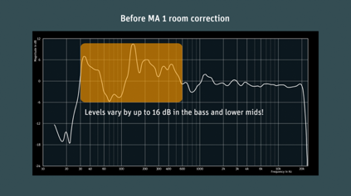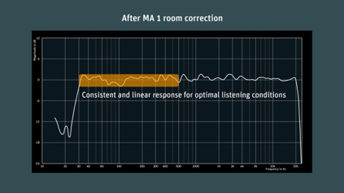

Das MA 1 System stellt übrigens auch sicher, dass Neumann Lautsprecher unterschiedlicher Größen Audiomaterial kongruent abbilden. Vom kleinen KH 80 DSP über die im StrandGut Resort verfügbaren KH 150 bis hin zum großen Modell KH 420 (mit DSP-Sub) wird durch die automatische Einmessung eine homogene Klangwiedergabe erreicht, bei der sich die Reproduktion tiefer Frequenzen zwar physikalisch bedingt unterscheidet (salopp gesagt: größer = mehr Bass), die Klangcharakteristik ansonsten aber vergleichbar ist

Das Automatic Monitor Alignment MA 1 besteht aus dem gleichnamigen Neumann Messmikrofon und einer intuitiv verständlichen Software für Mac und PC. Die Einmessung führt zu einer optimal angepassten Amplituden- und Phasenkorrektur, die ein zuverlässiges Monitoring in quasi allen Umgebungen ermöglicht. Ein großer Vorteil ist, dass für eine erfolgreiche Einmessung keine speziellen Fachkenntnisse erforderlich sind. Die zugrundeliegenden Algorithmen hat Neumann in Zusammenarbeit mit dem Fraunhofer Institut für Integrierte Schaltungen (IIS) entwickelt.

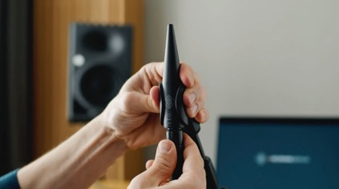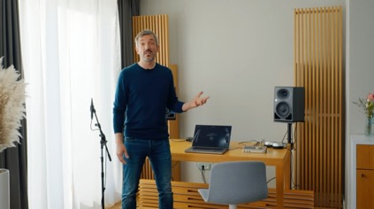

Das Verfahren eignet sich für Stereo-Setups mit den Neumann Lautsprechern KH 80 DSP, KH 120 II und KH 150 sowie für alle analogen (nicht DSP-basierten) Neumann Monitore in Verbindung mit den Subwoofern KH 750 DSP oder KH 750 AES67.
Neumann Modelle mit DSP und Netzwerkanschluss sind erforderlich, da die Korrekturparameter in den lautsprecherinternen Signalprozessoren gespeichert und verarbeitet werden.
Erfahrene Anwender*innen absolvieren den kompletten Einmessprozess in weniger als zehn Minuten. Hat man es besonders eilig, lässt sich selbst nach nur einer Messung bereits eine deutliche Klangoptimierung erzielen. Resultat ist eine definierte, tonal ausgeglichene Klangwiedergabe mit einer differenzierten Reproduktion tiefer Frequenzen sowie einer präzisen zeitrichtigen Darstellung von Hallfahnen und Räumen.

Das Besondere bei Neumann: Einmal eingemessen, werden alle nötigen Anpassungen in den Lautsprechern gespeichert. Im Gegensatz zu Systemen anderer Anbieter müssen keine Plugins oder Treiber im Hintergrund der DAW laufen, die zusätzliche Latenzen erzeugen oder Inkompatibilitäten verursachen können. Das Neumann-System funktioniert autark und ist unabhängig vom angeschlossenen PC oder Mac. Es belastet den Rechner nicht und ist dadurch auch zukunftssicher.

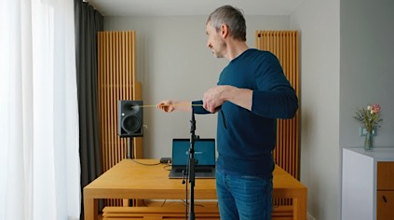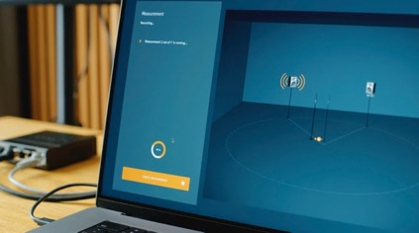
Das StrandGut Resort: Musik und Gastfreundschaft
„Privat interessiere ich mich sehr für Musik und habe schon immer gerne Konzerte besucht“, verrät Karsten Werner, geschäftsführender Gesellschafter der StrandGut Resort GmbH & Co. KG. „Nicht erst seit ich in St. Peter-Ording tätig bin, habe ich häufig Musikerinnen und Musiker zu Gast. Schon vor etwa zwölf Jahren lernte ich in einem anderen Hotel Johannes Oerding kennen, der damals noch in kleinen Clubs auftrat. Eine Woche nach der Übernachtung rief seine Bookerin an und berichtete mir, wie begeistert die Band von ihrem Aufenthalt bei uns war.“

Werner weiter: „Als Johannes später im Jahr dann an Songs für ein neues Album arbeiten wollte, meldete er sich wieder bei mir, und natürlich habe ich sehr gerne Zimmer für ihn und seinen Produzenten reserviert. Das hat alles prima geklappt, und im Hotel sind viele tolle Songs entstanden. Als ich vor zehn Jahren ins StrandGut Resort nach St. Peter-Ording wechselte, habe ich Johannes natürlich mitgenommen ...“ (lacht)

Aus dem Kontakt zu Johannes Oerding ist eine Freundschaft entstanden, die bis heute anhält und Karsten Werner zahlreiche Türen in die deutsche Musikszene geöffnet hat. „Viele Musikerinnen und Musiker kommen immer wieder gerne ins StrandGut Resort, sowohl privat als auch um Songs zu schreiben - in Sankt Peter-Ording bleibt man trotz Prominenz nämlich weitgehend unbehelligt“, berichtet Werner und weist darauf hin, dass in unmittelbarer Nähe zum Resort das so genannte „Dünen-Hus“ zu finden ist: eine der Stadt gehörende Veranstaltungsstätte, die nach Absprache für Tourneeproben - auch mit kompletter Band samt Schlagzeug - genutzt werden kann.

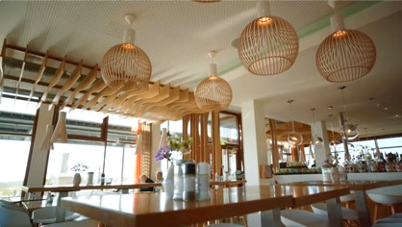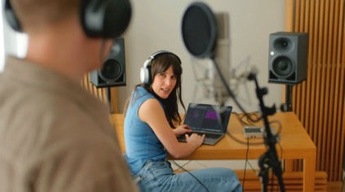

Eine Herzensangelegenheit
„Entscheidend ist aber nicht nur die attraktive Infrastruktur - viel wichtiger ist aus meiner Sicht, dass wir im StrandGut Resort mit dem Herzen dabei sind!“, erklärt Karsten Werner. „Bei uns ist vieles möglich, was anderswo aus unterschiedlichen Gründen nicht in Frage käme: So schließt etwa die Bar im StrandGut Resort nicht auf den Glockenschlag um 1 Uhr, obwohl alle Anwesenden gerade in bester Stimmung sind und viel Spaß haben. Lustige Abende und lange Nächte gehören einfach irgendwie dazu - miterleben zu dürfen, wie bei uns im Haus die ersten Ideen für Songs entstehen, die später zu Hits werden und im Radio laufen, ist schon etwas ganz Besonderes und für jemanden, der sich für Kultur begeistert, auch einfach schön!“
Johannes Oerding ist regelmäßiger Gast im StrandGut Resort, aber auch Künstler wie Max Giesinger, Wincent Weiss, Revolverheld, Peter Maffay, Sido, Fury in the Slaughterhouse und andere mehr konnten bereits im Haus begrüßt werden. Karsten Werner räumt ein, dass es gelegentlich aber auch Musikschaffende gibt, die nicht ganz so gut zum Spirit des StrandGut Resorts passen: „Die Chemie muss stimmen“, so der Hotelier.

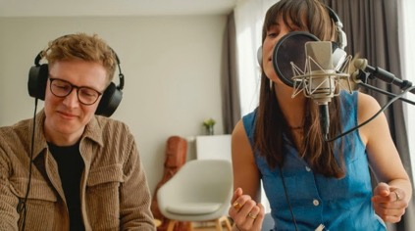

Gezeitengedanken
Zeitgeistiges Design, ein unverstellter Blick auf die Nordsee sowie natürlich ein freundliches „Moin moin“ zur Begrüßung: Gekonnt verbindet das StrandGut Resort in St. Peter-Ording unaufdringliche Eleganz mit einer sympathischen Prise Lässigkeit. Gäste sind stets aufrichtig begeistert, denn das Lifestyle-Hotel (www.strandgut-resort.de) an der zentralen Promenade des beliebten schleswig-holsteinischen Seebads verspricht nicht weniger als pure Erholung mit nordisch-frischer Note.
„Kreative Ideen kommen und gehen wie Ebbe und Flut - das ist eine schöne Metapher, die gut zum Geist des Hauses passt“, sagt Thomas Holz, Sennheiser Relations Manager, der seit vielen Jahren in engem Kontakt mit dem StrandGut Resort und Hotelier Karsten Werner steht. „Der aufmerksame persönliche Service im StrandGut Resort wird von vielen Künstlerinnen und Künstlern geschätzt, und so ist es nicht ungewöhnlich, dass jemand wie Max Giesinger während der Weihnachtsfeier des Hotels spontan zur Gitarre greift und ein intimes Privatkonzert gibt. Es scheint, dass das Resort für einige Musikerinnen und Musiker fast zu einer Art zweitem Zuhause geworden ist.“

Gold und Platin
Mit der Aussage zum „zweiten Zuhause“ korrespondieren die Inhalte diverser im Erdgeschoss des Resorts aufgestellter Vitrinen: Bekannte Namen der deutschen Musikbranche bedanken sich für „eine schöne Zeit“, „das tolle Essen und Trinken“ sowie „die Schaffung eines kreativen Freiraums“. Bemerkenswert und eher ungewöhnlich für ein Hotel sind sicherlich auch eine Zeichnung mit Widmung von Udo Lindenberg sowie mehrere Gold- wie Platinschallplatten namhafter Hotelgäste.
Dass das besondere Angebot zur Nutzung hochwertiger Neumann Monitoring-Systeme bei Songwriting-Aufenthalten in den Zimmern und Suiten des StrandGut Resorts bestens angenommen wird, bestätigt Karsten Werner gerne: „Erst kürzlich kam der Frontmann einer sehr bekannten Band freudig erregt auf mich zu und meinte vollkommen begeistert: Mensch Karsten, so gute Boxen wie hier im StrandGut Resort habe ich ja noch nicht mal bei mir zu Hause!“

Link: https://www.youtube.com/watch?v=ngYBvNIVPyk

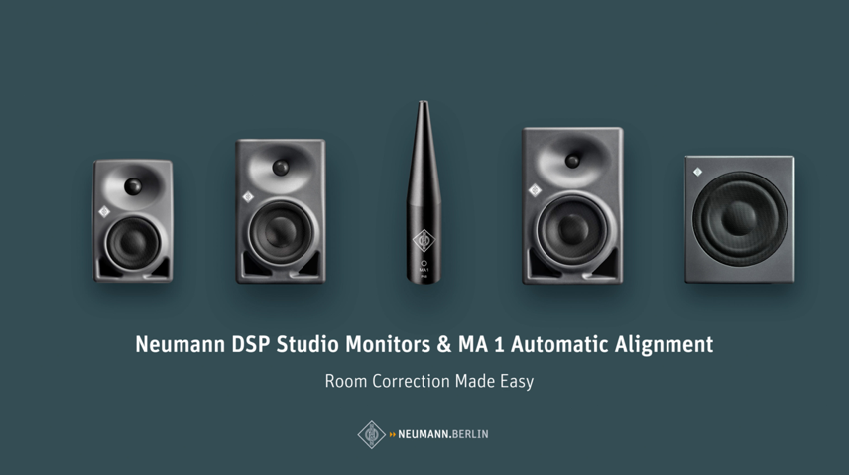

Mehr Updates über Neumann auf: FACEBOOK I INSTAGRAM I YOUTUBE

Über Neumann
​Die Georg Neumann GmbH – bekannt als “Neumann.Berlin” – ist einer der führenden Hersteller von professionellem Audio-Equipment, insbesondere im Studiobereich. Weltweit bekannt sind legendäre Mikrofone wie das U 47, M 49, U 67, U 87 und TLM 103. Zahlreiche Produkte des 1928 gegründeten Unternehmens sind mit internationalen Preisen für technische Innovation ausgezeichnet worden. Seit 2010 bringt Neumann.Berlin seine Erfahrung auf dem Gebiet der elektroakustischen Wandlertechnik auch in den Bereich der Studiomonitore ein. Anfang 2019 kam der erste Neumann Studiokopfhörer auf den Markt und seit 2022 engagiert sich das Unternehmen verstärkt im Bereich der Live-Mikrofone. Mit der Vorstellung des ersten Audio-Interfaces MT 48 und dessen revolutionärer Wandlertechnik, offeriert Neumann nun von der Schallwandlung bis zur Schallwiedergabe alle erforderlichen Technologien auf Referenzniveau. Seit 1991 gehört die Georg Neumann GmbH zur Sennheiser-Gruppe und ist weltweit durch Sennheiser-Vertriebstöchter und -partner vertreten. www.neumann.com.

Presse-Kontakte Neumann:
Andreas Sablotny
andreas.sablotny@neumann.com
T +49 (030) 417724-19

Raphael Tschernuth
raphael.tschernuth@neumann.com
T +49 (030) 417724-67

